排放管道中硫化氫檢驗方法－甲烯藍比色法
中華民國104年7月8日環署檢字第1040054587號公告
自中華民國104年10月15日生效
NIEA A406.72A
一、方法概要
氣體試樣中之硫化氫經鋅氨錯鹽吸收液(Zn(NH₃)₆(OH)₂)吸收後，產生安定之鋅氨錯鹽之硫化物(Zn(OH₃)₆S)，再與N,N–二甲基對苯二胺(N,N-dimethyl-p-phenylenediamine, DPDA)及氯化鐵(Ferric chloride)溶液產生甲烯藍(Methylene blue)，於波長665 nm比色定量之。
二、適用範圍
本法適用於排放管道中硫化氫濃度為5 至 1000 ppm，若增加試樣氣體之吸引量可偵測更低濃度。
三、干擾
（一）宜使用衝擊式吸收瓶(Impinger)，因附玻璃濾器之吸收瓶會使已捕集之硫離子易受空氣氧化。
（二）在定量過程中，混合操作需溫和進行。激烈振盪會使 H₂S 逸散而造成吸光度低下。
四、設備及材料
（一）衝擊式氣體吸收瓶：如圖一所示。
（二）氣體採樣裝置：詳見圖二。
（三）分光光度計：波長設定於665 nm。
五、試劑
（一）鋅氨錯鹽吸收液(Zn(NH₃)₆(OH)₂)：溶解 5 g硫酸鋅(Zinc sulfate, ZnSO₄．7H₂O)於500 mL試劑水，另取 6 g氫氧化鈉(NaOH)溶於300 mL試劑水，二者混合均勻。一面攪拌混合液，一面加入 70 g硫酸銨(Ammonium sulfate, (NH₄)₂SO₄)，直到生成之氫氧化鋅(Zn(OH)₂)沉澱完全溶解後，加試劑水至 1 L，此即吸收液。
（二）N, N–二甲基對苯二胺二鹽酸鹽溶液（DPDA 溶液）：秤取 0.2 g N,N–二甲基對苯二胺二鹽酸鹽(N,N-dimethyl-p-phenylenediamine dihydrochloride, (CH₃)₂NC₆H₄NH₂．2HCl)溶於 100 mL之（1＋3）濃硫酸稀釋液。
（三）氯化鐵溶液，1%：秤取 1 g氯化鐵(Ferric chloride, FeCl₃．6H₂O)溶於 100 mL之（1＋99）濃硫酸稀釋液。
（四）碘溶液，0.1 N：秤取 40 g碘化鉀(Potassium iodide, KI)置於250 mL燒杯，加入25 mL試劑水和 13 g碘(Iodine, I₂)，攪拌使其溶解後，用試劑水稀釋至1 L，加入 3 滴濃鹽酸(HCl)，置於棕色玻璃瓶並貯存於 10℃以下，本溶液應於每一工作日重新配製。
（五）澱粉指示液：秤取 0.4 g可溶性澱粉，加入少量試劑水，調成均勻糊狀，此糊狀物小心地倒入 200 mL沸水中，繼續煮沸直至澄清，冷卻後，置於有蓋之玻璃瓶。
（六）硫代硫酸鈉標準液，0.1 N：溶解 25 g硫代硫酸鈉(Sodium thiosulfate, Na₂S₂O₃．5H₂O)於新配製經煮沸且放冷後之試劑水 1 L中，加入 0.1 g碳酸鈉(Sodium carbonate, Na₂S₂O₃．5H₂O)，放置一天後再行標定。
硫代硫酸鈉標準液之標定
精確秤取經 180℃烘乾 2 小時之碘酸鉀(Potassium iodate, KIO₃)1.5 g溶於試劑水，稀釋至 500 mL標線。量取此碘酸鉀溶液 50.0 mL，置於 500 mL有蓋燒瓶，加入 2 g碘化鉀(KI)和 10 mL之（1＋10）濃鹽酸稀釋液，立刻加蓋，放置於冷暗處靜置 10 分鐘後，使用 0.1 N硫代硫酸鈉標準液滴定，直至呈淡黃色時，加入 5 mL澱粉指示液，繼續滴定至澱粉之藍色消失時為終點。
（七）硫化鈉儲備液，1%：溶解 1 g硫化鈉(Sodium sulfide, Na₂S．9H₂O)於經煮沸且加蓋放冷後之試劑水 100 mL。
（八）硫化鈉標準液
1.量取 1%硫化鈉儲備液 10 mL置於有蓋燒瓶，加入 0.1 N碘溶液 25 mL，再加入 1 mL濃鹽酸，立刻加蓋，置於冷暗處靜置 10 分鐘。
2.使用 0.1 N硫代硫酸鈉標準液滴定，直至呈淡黃色時，加入 5 mL澱粉指示液，繼續滴定至澱粉之藍色消失時為終點，記錄耗用量a mL。
3.另作空白試驗，記錄耗用量b mL 。
4.取mL之 1%硫化鈉儲備液，稀釋至 100 mL標線。（f是0.1 N硫代硫酸鈉之濃度係數）1 mL Na₂S 標準液之當量等於 100 μL H₂S（0℃，760 mmHg）。
（九）硫化氫檢量線用溶液：取 5 mL硫化鈉標準液於 1000 mL量瓶，以鋅氨錯鹽吸收液稀釋至標線。此時 1 mL溶液之當量等於 0.5 μL H₂S（0℃，760 mmHg）。
六、採樣及保存
（一）採集氣體試樣之連結氣體採集裝置，如圖二所示。
（二）採氣管宜使用不受排氣中硫化氫腐蝕之材質，如玻璃管、石英管、鐵弗龍管及不銹鋼管。
（三）採氣管之先端必須填充適當的過濾材料，用以防止粒狀污染物混入試樣氣體中，如無鹼玻璃纖維或玻璃過濾器。
（四）採氣管與吸收瓶間必須加熱至 120℃以上，且配管儘可能縮短，以防止排氣中之硫化氫及水分凝縮。
（五）加熱區域其連接部分使用磨合玻璃接頭或矽橡皮管連接，不可使用普通橡皮管。
（六）圖二中之兩個吸收瓶（D部分），分別裝入 50 mL鋅氨錯鹽吸收液。
（七）圖二中之旁路吸收瓶（E部分），裝入 20%(w/v)氫氧化鈉溶液50 mL。
（八）試樣氣體之溫度較高時，吸收瓶應置於冷卻槽內。
（九）尚未將試驗氣體導入吸收瓶之前，先將配管經由旁路以氣體試樣充分置換。
（十）抽氣速率在 0.1 至 0.5 L/min之間，採集量約為 1 至 10 L，抽氣速率和採氣量可依硫化氫之濃度作適宜之調整，參見表一。
（十一）測定採氣量時，應同時記錄流量計內之氣體溫度與壓力，並測量大氣壓。
（十二）採樣過程需避免日光直射。
（十三）以吸收液清洗前、後吸收瓶，將其內容液分別移置於 250 mL量瓶，以吸收液稀釋至標線，此即分析用檢液。分析用檢液採集及貯存過程中應儘量避免攪動並減少樣品曝露於空氣之時間，樣品應置於暗處 4℃冷藏，其最長保存期限為 7 天。
（十四）若（十三）之分析用檢液其硫化氫濃度在 0.5 μL/mL以上時，則取適量檢液以吸收液稀釋一定倍數，再行定量分析。
七、步驟
（一）檢量線之製作及確認
1. 配製一個空白和至少五種濃度之適當範圍檢量線標準溶液，建議分別精取 0.0、4.0、8.0、12.0、16.0、20.0 mL硫化氫檢量線用溶液置於 25 mL量瓶，各添加定量鋅氨錯鹽吸收液，使其總體積各為 20.0 mL。
2.各量瓶中分別加入DPDA溶液 2 mL，加瓶蓋後小心倒轉混合均勻後（不可振盪以免H₂S逸散），迅速地分別加入 1%氯化鐵溶液 1 mL，再加瓶蓋，小心地倒轉混合均勻（不可振盪混合），而後加水稀釋至標線。
3.室溫下靜置 30 分鐘。
4.使用分光光度計於 665 nm測定吸光度，繪製硫化氫濃度對應吸光度之標準檢量線。
5.對照液：量取鋅氨錯鹽吸收液 20.0 mL，依七、(一)、2.及3.之步驟，作為測定吸光度所用之對照液。
（二）分析操作步驟
1.分取分析用檢液 20.0 mL，置於 25 mL量瓶。
2.依七、(一)、2.及3.之步驟操作，讀取665 nm之吸光度，由檢量線求出硫化氫之含量。
（三）空白試驗
量取鋅氨錯鹽吸收液 20.0 mL，依七、(一)、2.及3.之步驟作空白試驗。
八、結果處理
硫化氫濃度計算：硫化氫濃度為前、後瓶吸收液分析濃度加總。
C：硫化氫之濃度( v/v ppm)
A：由檢量線中求出之硫化氫體積(μL)
S：分析用檢液之總量(250 mL)
v：分析用檢液之分取量(20 mL)
V：採氣量(L)
P_{a}：大氣壓力(mmHg)
t：氣體流量計所吸引氣體之溫度(℃)
P_{m}：氣體流量計所吸引氣體之錶壓(mmHg)
P_{v}：氣體溫度t℃時之飽和蒸氣壓(mmHg)
九、品質管制
（一）檢量線：每次樣品分析前重新製作檢量線，檢量線之相關係數應大於或等於 0.995。檢量線製作完成應以第二來源標準品配製接近檢量線中點濃度之標準品確認，其分析結果相對誤差值應在± 15%以內。
（二）檢量線查核：每 10 個樣品或每一批次（當每批次樣品少於 10 個時），應自第二批次起，於每批次為週期之樣品分析結束執行檢量線之查核，其分析結果相對誤差值應在 15%以內。
（三）試劑空白樣品分析：每 10 個樣品或每一批次（當每批次樣品少於 10 個時）至少執行一試劑空白樣品分析。分析值可接受標準應低於待測物方法偵測極限之 2 倍。
（四）現場空白樣品分析：每次採樣應執行現場空白樣品，現場空白樣品係指採樣前組裝於系統測漏完成後，不進行採樣即如同樣品回收步驟所收集的樣品，分析值可接受標準應低於待測物方法偵測極限之 2 倍。
（五）重複樣品分析：每 10 個樣品或每一批次（當每批次樣品少於 10 個時）至少執行一個重複樣品分析，並求其相對差異百分比。差異百分比應在 20%以內。
（六）查核樣品分析：每 10 個樣品或每一批次（當每批次樣品少於 10 個時）至少執行一個查核樣品分析，並求其回收率應在 80 至 120 % 範圍內。
（七）添加樣品分析：每 10 個樣品或每一批次（當每批次樣品少於 10 個時）至少執行一個添加樣品分析，並求其回收率應在 75 至 125 % 範圍內。
（八）後瓶吸收液中待測污染物濃度測值應小於 2 倍方法偵測極限或不得大於前瓶之 1/10。
（九）儀器設備之校正：分光光度計、氣體流量計、溫度計、天平、攜帶型大氣壓力計、採樣管及吸氣嘴等儀器設備除另有規定外，應定期依儀器校正方法予以校正。
十、精密度與準確度
（略）
十一、參考文獻
（一）日本分析化學會關東支部，公害分析指針，大氣編 1-a，pp.45～49，共立出版株式會社，1972。
（二）日本規格協會，JISハンドブシケ公害關係K0108，2010。
（三）國家標準CNS 7811 K9070，排氣中之硫化氫檢驗法，中華民國70年。
（四）日本藥學會，衛生試驗法，注解 pp.1076～1077，金原出版株式會社，1980。
（五）日本藥學會，衛生試驗法，注解pp.981，金原出版株式會社，1980。
（六）APHA. Methods of air sampling and analysis. 3nd Edition, pp.486～492, 1989.
（七）日本分析化學會關東支部，公害分析指針，大氣編1-b，pp.55～58，共立出版株式會社，1972。

註：本檢測方法產生之廢液，依「事業廢棄物貯存清除處理方法及設施標準」處理原則處置。

表一、採集量與抽氣速率
H₂S濃度 | 採集量L | 抽氣速率L/min
100 ppm以下 | 1~10 | 0.1~0.5
100~1000 ppm | 0.1~1 | 0.1~0.5

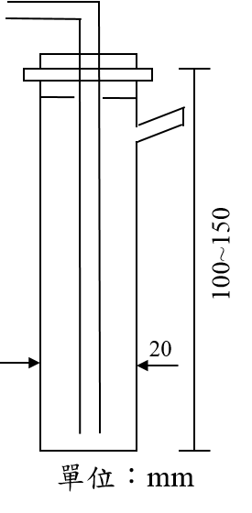
圖一、衝擊式氣體吸收瓶之圖例

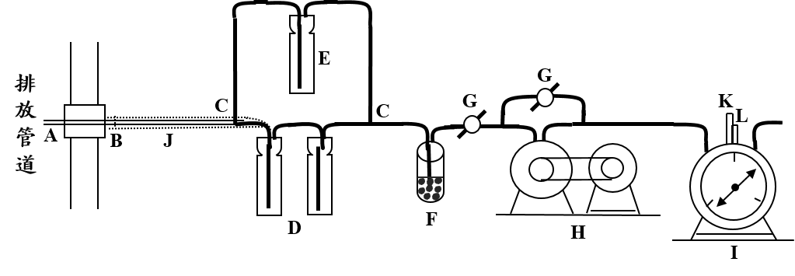
A：採樣管
B：過濾材料（或薄膜過濾器）
C：三通活栓
D：衝擊式氣體吸收瓶
E：旁路用洗滌瓶（與D同型，內裝NaOH 20% (w/v) 50 mL）
F：除霧瓶（充填玻璃纖維）
G：流量調節閥
H：抽氣機
I：溼式氣體流量計（1回轉1 L）
J：加熱器
K：溫度計
L：壓力計
圖二、氣體採集裝置之圖例

